

NOTIB: Manual d’integració
desembre de 2018
Serveis d’Administració Electrònica en el Govern de les Illes Balears
Lot 3 (Serveis de tramitació d’expedients electrònics)

Oficina Tècnica de Direcció de Projecte

Control de versions del document
Control de Canvis
Data | Autor | Versió | Canvis
31/08/18 | Límit Tecnologies | 1.0 | Versió inicial
12/12/18 | Límit Tecnologies | 1.1 | Modificació del document segons plantilla enviada per la DGDT.
5/12/18 | Límit Tecnologies | 1.2 | Incloure versió 2 d’alta de notificacions.

Revisat per
Nom | Data | Àrea, departament o empresa

Aprovat per
Nom | Data | Àrea, departament o empresa

Llista de distribució
Nom | Àrea, departament o empresa | Correu electrònic

Índex
Control de versions del document 2
1. Objecte 4
2. Diagrama de funcionament 4
2.1. alta 4
2.2. consultaEstatNotificacio 7
2.3. consultaEstatEnviament 7
3. Model de classes 9
3.1. Versió v1 10
3.2. Versió v2 17
4. Descripció del servei 23
4.1. alta 23
4.2. consultaEstatNotificacio 24
4.3. consultaEstatEnviament 24
4.4. Gestió d’errors 25
5. Consideracions de disseny i ús de l'API 26
5.1. Adreça del servei 26
5.2. Securització del servei 26
5.3. Dependències Maven 26
6. Client d'exemple v1 27
6.1. Exemple de petició SOAP 27
6.2. Exemple de petició REST 28
6.3. Classe per a generar la notificació 28
7. Client d'exemple v2 31
7.1. Exemple de petició SOAP 31
7.2. Exemple de petició REST 31
7.3. Classe per a generar la notificació 31
Annex I: WSDL del servei de notificacions v1 32
Annex II: WSDL del servei de notificacions v2 38

Objecte
En aquest document es proporciona tota la informació necessària per a la integració d’una aplicació amb el servei d’enviament de notificacions de NOTIB.

Diagrama de funcionament

alta
Aquest cas d’us permet donar d’alta una notificació a dins NOTIB per al seu enviament via Notific@. Segons el mode de funcionament configurat a NOTIB, la petició podrà ser processada de forma síncrona o asíncrona.
En el processament síncron, la petició esperarà fins que l’enviament a registre i, si és el cas a Notific@ hagi finalitzat.
En el cas que es realitzi una comunicació a una administració, l’enviament únicament es realitzarà al registre, qui s’encarregarà d’enviar la comunicació via SIR al seu destinatari. En la resta de casos la comunicació/notificació es registrarà, i posteriorment s’enviarà a Notific@.
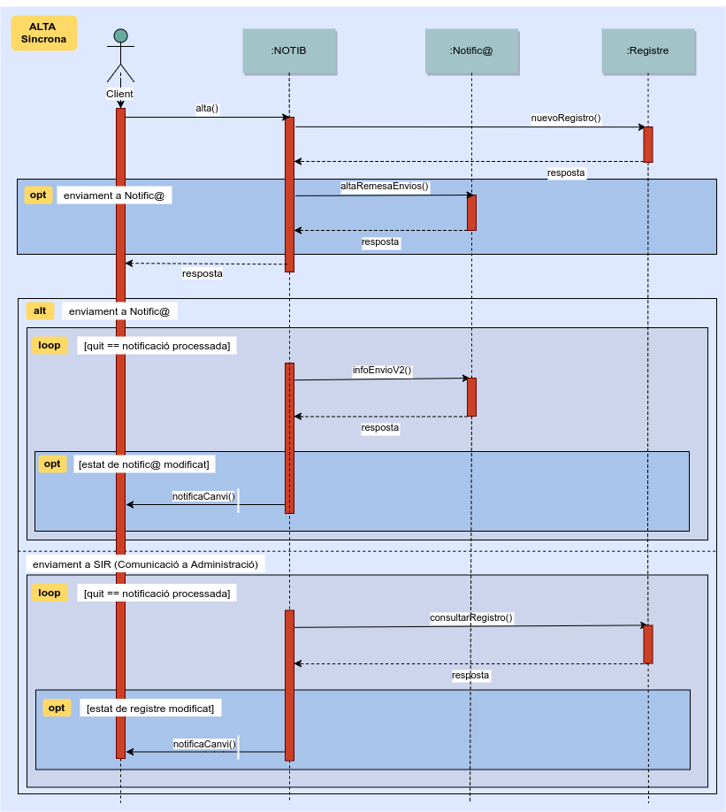
En el processament asíncron, la petició retornarà una vegada s’hagi donada d’alta a dins NOTIB, sense que s’hagi fet l’enviament a registre i Notific@.
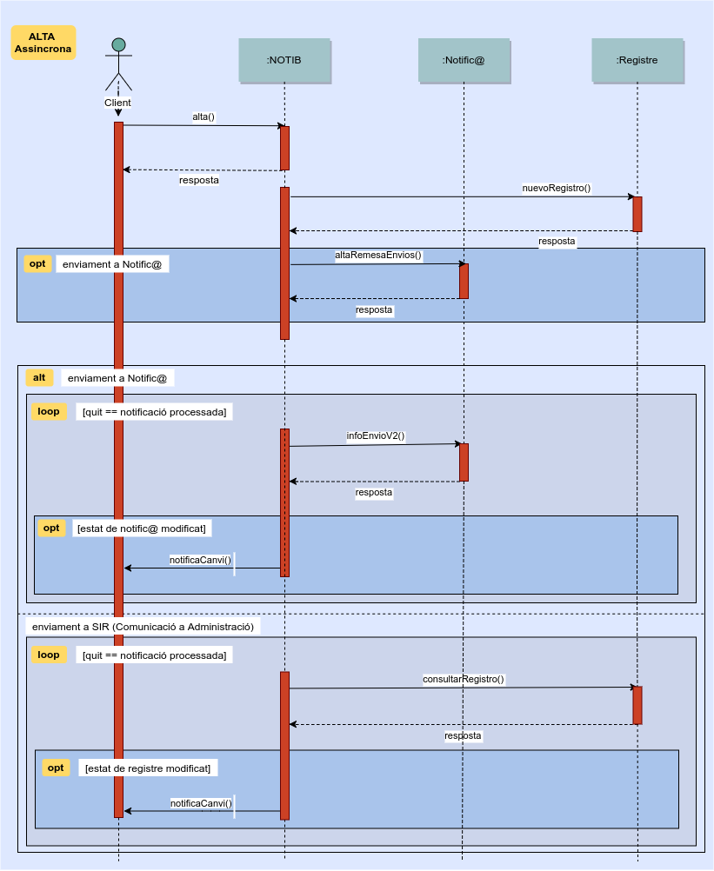

En els dos casos, com a reposta a la petició d’alta de notificació es retornarà un identificador per a la notificació i una referència per a cada un dels enviaments continguts a dins la petició.
Una vegada donada d’alta la notificació a dins Notifi@, o enviat via SIR (Registre), l’estat de la notificació s’anirà refrescant de forma periòdica mitjançant peticions a Notific@ de tipus infoEnvioV2, o a Registre de tipus consultarRegistro, i en cada canvi s’avisarà a l’aplicació client mitjançant el mètode de callback notificaCanvi.
El client podrà consultar l’estat global de la notificació mitjançant el mètode consultaEstatNotificacio i l’estat dels diferents enviaments mitjançant el mètode consultaEstatEnviament.

consultaEstatNotificacio
Aquest cas d’us permet consultar l’estat d’una notificació enviada anteriorment a NOTIB. Com a paràmetre per a la petició s’haurà d’utilitzar l’identificador de petició retornat per NOTIB com a resposta a la petició d’alta.
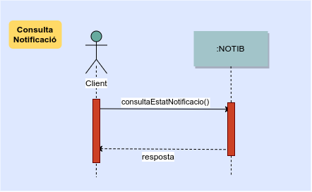

consultaEstatEnviament
Aquest cas d’us permet consultar l’estat d’un enviament d’una notificació enviada anteriorment a NOTIB. Com a paràmetre per a la petició s’haurà d’utilitzar la referència de l’enviament retornat per NOTIB com a resposta a la petició d’alta.
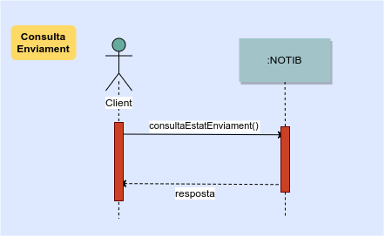

Model de classes
Es disposa de dues implementacions del servei de notificacions, la que es va desenvolupar en la versió inicial de l’aplicació, que anomenarem v1, i una versió v2 a partir de la versió 1.0 de NOTIB.
Les diferències fonamentals entre les dues versions son:
- En la versió v1 es passen dades de la seu, que ja no s’utilitzen a NOTIB, excepte algunes pel registre.
- En la versió v2:
  - s’ha inclòs informació de procediment, el qual inclou dades de pagadors CIE, pagadors postals i dades de registre, el que permeten simplificar les dades a enviar a l’hora de fer la notificació
  - s’ha afegit el concepte de grup per tal d’afegir un nivell més en els permisos per a poder crear una notificació, i per tal de visualitzar-les.

Degut a disposar de dues versions diferents de l’alta de notificacions és necessari definir dos models de classes per a la gestió de les notificacions.

Versió v1
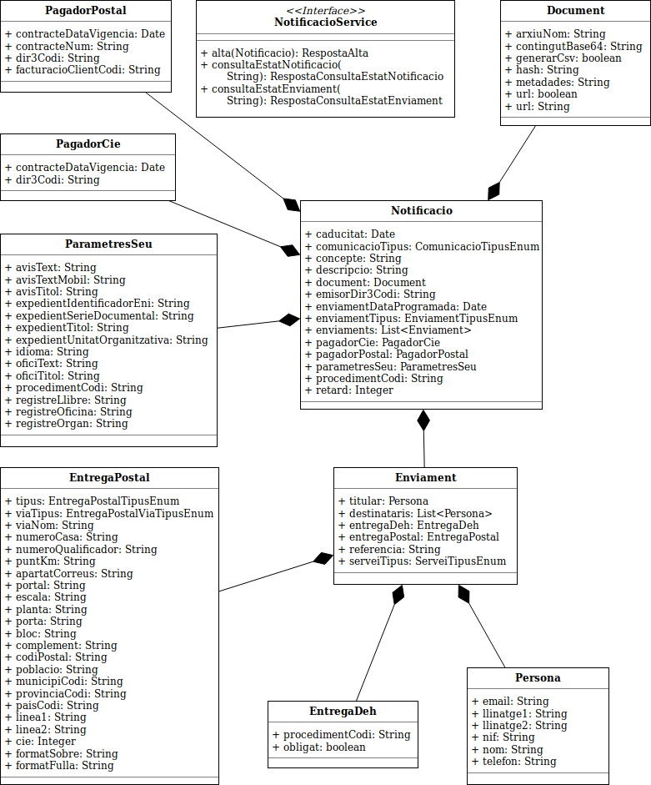

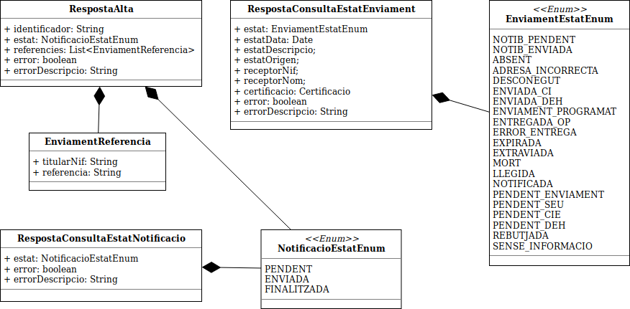
A continuació es detallen els objectes del model de dades i cada un dels seus camps:
Notificacio
Camp | Tipus | Car | Descripció
emisorDir3Codi | cadena | 1 | Codi Dir3 de l’organisme emisor
comunicacioTipus | cadena |  | Enumerat que indica si al donar d’alta una notificació a Notib tambés s’ha de donar d’alta a Notific@ en la mateixa operació, o si s’ha de fer amb un procés en segon pla posteriorment.  Valors: [SINCRON, ASINCRON]
enviamentTipus | cadena | 1 | Enumerat que indica si l’enviament és una comunicació o una notificació.  Valors: [NOTIFICACIO, COMUNICACIO]
concepte | cadena | 1 | Concepte de l’enviament. Si ha d’anar a CIE només s’agafaran els 50 primers caràcters.
descripcio | cadena | 0..1 | Descripció detallada de l’enviament
enviamentDataProgramada | data | 0..1 | Data en la que l’enviament es posarà a disposició per a la compareixença
retard | enter | 0..1 | Dies que l’enviament estarà a disposició de compareixença en carpeta abans d’entregar-lo per altres mitjans
caducitat | data | 0..1 | Data d’expiració de l’enviament
document | Document | 1 | Document que s’envia en la notificació
procedimentCodi | cadena | 1 | Identificador del procediment SIA al que pertany la notificació
pagadorPostal | PagadorPostal | 0..1 | Dades de l’organisme que assumeix els costos postals
pagadorCie | PagadorCie | 0..1 | Dades de l’organisme que assumeix els costos del CIE
enviaments | Enviament | 1..n | Enviaments continguts en la
parametresSeu | ParametresSeu | 1 | Paràmetres necessàris per a poder fer l’enviament de la notificació a la Seu de la Caib

Document
Camp | Tipus | Car | Descripció
arxiuNom | cadena | 1 | Nom de l’arxiu
contingutBase64 | cadena | 0..1 | Contingut del document en base 64.  Obligatori si no està informat l’enllaç extern.  * En la v.0.1 és obligatori.
hash | cadena | 1 | Hash del document. El hash es va amb sha256 i es codifica en base64
url | cadena | 0..1 | Enllaç extern on es troba el document de l’enviament. Obligatori si no està informat el contingut del document.
metadades | cadena | 0..1 | Paràmetres extres del propi document en format XML.
notmalitzat | booleà | 0..1 | Indica si el document està normalitzat per a la impressió al CIE.  Només aplica per enviaments postals.
generarCsv | booleà |  | Indica si es desitja que Notific@ substitueixi el document per un altre en el que s’inclogui un Códi Segur de Verificació.  Només aplica amb PDF amb firma PADES.

PagadorPostal
Camp | Tipus | Car | Descripció
dir3Codi | cadena | 1 | Codi Dir3 de l’organisme pagador dels costos postals
contracteNum | cadena | 1 | Número del contracte amb l’operador postal
contracteDataVigencia | data | 1 | Data de vigència del contracte amb l’operador postal
facturacioClientCodi | cadena | 1 | Codi de client de facturació amb l’operador postal

PagadorCie
Camp | Tipus | Car | Descripció
dir3Codi | cadena | 1 | Codi Dir3 de l’organisme pagador dels costos de impressió i ensobrat
contracteDataVigencia | data | 1 | Data de vigència del contracte amb el CIE

ParametresSeu
Camp | Tipus | Car | Descripció
expedientSerieDocumental | cadena | 0..1 | Sèrie documental de l’expedient al que pertany la notificació
expedientUnitatOrganitzativa | cadena | 1 | Unitat organitzativa SISTRA de l’expedient al que pertany la notificació
expedientIdentificadorEni | cadena | 1 | Identificador de l’expedient en format ENI.  Format:  ES_<Órgano>_<AAAA>_<ID_específico>  *Longitud total: 50 caràcters
expedientTitol | cadena | 1 | Títol de l’expedient (Caràcters vàlids: [AZaz-/])
procedimentCodi | cadena | 1 | Codi del procediment SISTRA de l’expedient al que pertany la notificació
registreOrgan | cadena | 1 | Òrgan on registrar la notificació SISTRA
registreOficina | cadena | 1 | Oficina on registrar la notificació SISTRA
registreLlibre | cadena | 1 | Llibre on registrar la notificació SISTRA
idioma | cadena | 1 | Idioma de la notificació.  Valors possibles: [ca, es]
avisTitol | cadena | 1 | Títol de l’avís de notificació al ciutadà
avisText | cadena | 1 | Text descriptiu de l’avís
avisTextMobil | cadena | 0..1 | Text personalitzat per a l’avís per SMS
oficiTitol | cadena | 1 | Títol de l’ofici de remissió que es mostra una vegada oberta la notificació
oficiText | cadena | 1 | Text descriptiu de l’ofici

Enviament
Camp | Tipus | Car | Descripció
referencia | cadena | 0..1 | Referència única que estableix l’organisme emisor per a l’enviament. Si no s’indica Notib en generarà una automàticament.
titular | Persona | 1 | Titular de la notificació
destinataris | Persona | 0..n | Conjunt de destinataris de la notificació
entregaPostal | EntregaPostal | 0..1 | Dades per a l’entrega postal
entregaDeh | EntregaDeh | 0..1 | Dades per a l’entrega a la DEH
serveiTipus | cadena | 1 | Enumerat que indica el tipus de servei de l’enviament.  Valors possibles: [NORMAL, URGENT]

Persona
Camp | Tipus | Car | Descripció
nom | cadena | 1 | Nom de la persona física, o raó social de persona jurídica.
llinatge1 | cadena | 0 | Primer llinatge de la persona física.  *Obligatori en cas de persones físiques.
llinatge2 | cadena | 0 | Segon llinatge de la persona física.  *Obligatori en cas de persones físiques.
nif | cadena | 1 | NIF de la persona física o jurídica
telefon | cadena | 0 | Telèfon de la persona.  *Actualment no s’utilitza
email | cadena | 0 | Correu electrònic de la persona. Áltament recomanat el seu ús.

EntregaPostal
Camp | Tipus | Car | Descripció
tipus | cadena | 1 | Enumerat que indica el tipus de entrega postal.  Valors possibles: [ NACIONA, ESTRANGER, APARTAT_CORREUS, SENSE_NORMALITZAR]
viaTipus | cadena | 0..1 | Enumerat que indica el tipus de via per a entregues postals.  Valors possibles: [ALAMEDA, CALLE, CAMINO, CARRER, CARRETERA, GLORIETA, KALEA, PASAJE, PASEO, PLAÇA, PLAZA, RAMBLA, RONDA, RUA, SECTOR, TRAVESIA, URBANIZACION, AVENIDA, AVINGUDA, BARRIO, CALLEJA, CAMI, CAMPO, CARRERA, CUESTA, EDIFICIO, ENPARANTZA, ESTRADA, JARDINES, JARDINS, PARQUE, PASSEIG, PRAZA, PLAZUELA, PLACETA, POBLADO, VIA, TRAVESSERA, PASSATGE, BULEVAR, POLIGONO, OTROS]  * Obligatori quan tipoDomicili = NACIONAL
viaNom | cadena | 0..1 | Nom de la via per entregues postals  * Obligatori quan tipoDomicili = NACIONAL o ESTRANGER
numeroCasa | cadena | 0..1 | Número de la casa per entregues postals  * Obligatori quan tipoDomicili = NACIONAL excepte si s’indica el punt quilomètric
numeroQualificador | cadena | 0..1 | Informació addicional sobre la numeració de l’adreça. P. ex. «bis»
puntKm | cadena | 0..1 | Punt quilomètric per entregues postals  * Obligatori quan tipoDomicili = NACIONAL excepte si s’indica numeroCasa
apartatCorreus | cadena | 0..1 | Apartat de correus per entregues postals  * Obligatori quan tipoDomicili = APARTAT_CORREUS
portal | cadena | 0..1 | Portal de la casa per entregues postals
escala | cadena | 0..1 | Escala de la casa per entregues postals
planta | cadena | 0..1 | Planta de la casa per entregues postals
porta | cadena | 0..1 | Porta de la casa per entregues postals
bloc | cadena | 0..1 | Bloc de la casa per entregues postals
complement | cadena | 0..1 | Informació extra sobre la casa per entregues postals
codiPostal | cadena | 1 | Codi postal de la casa per entregues postals.  Per enviaments internacionals a països sense codi posatal es pot posar 00000.
poblacio | cadena | 0..1 | Població on s’entrega l’enviament  * Obligatori quan tipoDomicili = NACIONAL, ESTRANGER o APARTAT_POSTAL
municipiCodi | cadena | 0..1 | Codi INE del municipi on s’entrega l’enviament  * Obligatori quan tipoDomicili = NACIONAL o APARTAT_POSTAL
provinciaCodi | cadena | 0..1 | Codi de la província on s’entrega l’enviament  * Obligatori quan tipoDomicili = NACIONAL o APARTAT_POSTAL
paisCodi | cadena | 0..1 | Codi ISO del país on s’entrega l’enviament  * Obligatori quan tipoDomicili = ESTRANGER
linia1 | cadena | 0..1 | Línia 1 de l’adreça d’entrega de l’enviament sense normalitzar  * Obligatori quan tipoDomicili = SENSE_NORMALITZAR
linia2 | cadena | 0..1 | Línia 2 de l’adreça d’entrega de l’enviament sense normalitzar  * Obligatori quan tipoDomicili = SENSE_NORMALITZAR
cie | cadena | 0..1 | Identificador del CIE en Notific@ per a seleccionar-lo per a l’enviament
formatSobre | cadena | 0..1 | Cadena indicant el format del sobre (americano, C5, ...)
formatFulla | cadena | 0..1 | Cadena indicant el format de la fulla (A4, A5, ...)

EntregaDeh
Camp | Tipus | Car | Descripció
obligat | booleà | 1 | Indica si l’enviament és obligatori o voluntari
procedimentCodi | cadena | 0..1 | Codi del procediment en la DEH per a enviaments voluntaris

RespostaAlta
Camp | Tipus | Car | Descripció
identificador | cadena | 1 | Identificador de la notificació a Notib
estat | cadena | 1 | Estat de la notificació a Notib
referencies | EnviamentReferencia | 1..n | Referències dels enviaments de la notificació a Notib
error | booleà | 0..1 | Indica si s’ha produït algún error
errorDescripcio | cadena | 0..1 | Descripció de l’error

EnviamentReferencia
Camp | Tipus | Car | Descripció
titularNif | cadena | 1 | Nif de la persona a qui va dirigit l’enviament
referencia | cadena | 1 | Identificador de l’enviament a Notib

RespostaConsultaEstatNotificacio
Camp | Tipus | Car | Descripció
estat | cadena | 1 | Estat de la notificació a Notib
error | booleà | 0..1 | Indica si s’ha produït algún error en la notificació
errorData | data | 0..1 | Data de l’error
errorDescripcio | cadena | 0..1 | Descripció de l’error

RespostaConsultaEstatEnviament
Camp | Tipus | Car | Descripció
estat | cadena | 1 | Estat de l’enviament a Notib
estatData | data | 1 | Data en que es va assignar l’estat a l’enviament
estatDescripcio | cadena | 1 | Descripció de l’estat de l’enviament
estatOrigen | cadena | 0
receptorNif | cadena | 1 | NIF del receptor de l’enviament
receptorNom | cadena | 1 | Nom del receptor de l’enviament
certificacio | Certificacio | 0..1 | Certificació generada al recepcionar la notificació.  Aplicable únicament si es tracta d’una notificació, i no una comunicació, i si ha estat recepcionada.
error | booleà | 0..1 | Indica si s’ha produït algún error en l’enviament
errorData | data | 0..1 | Data de l’error
errorDescripcio | cadena | 0..1 | Descripció de l’error.

Certificacio
Camp | Tipus | Car | Descripció
data | data | 1 | Data de la certificació
origen | cadena | 1 | Origen de la certificació:  - correos_cie (Postal)  - electronico (DEH)  - carpeta  - sede  - ema  - funcionario_habilitado
contingutBase64 | cadena | 1 | Contingut del document de la certificació de l’enviament
tamany | enter | 1 | Mida del document en bytes
hash | cadena | 1 | Hash del document
metadades | cadena | 0..1 | Metadades extres del propi document
csv | cadena | 0..1 | CSV del document
tipusMime | cadena | 1 | Tipus MIME del document

Versió v2

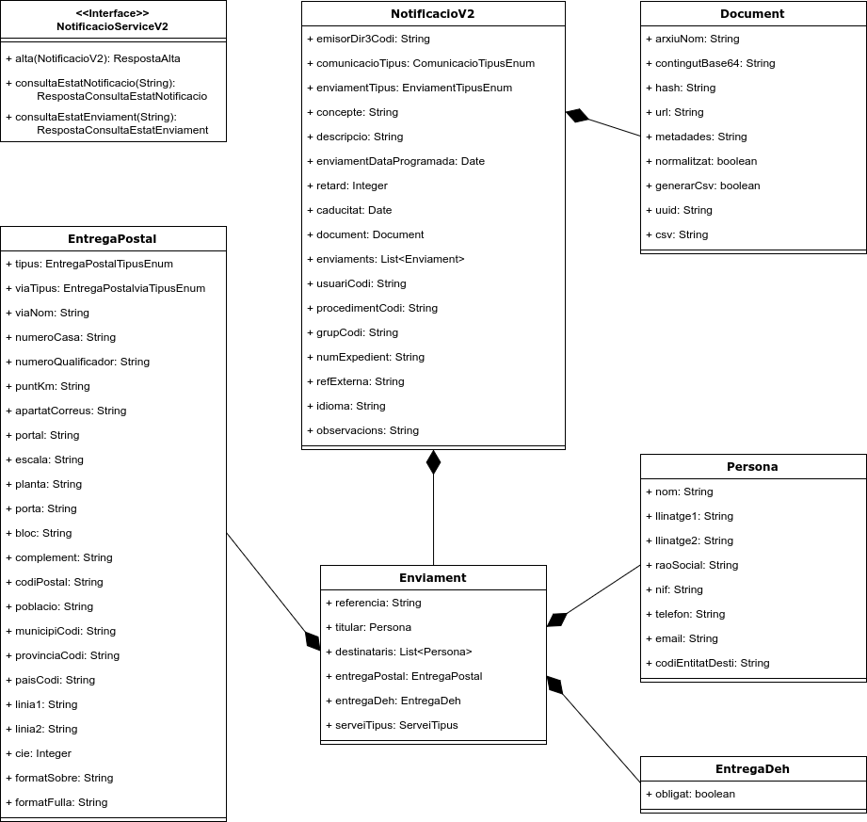

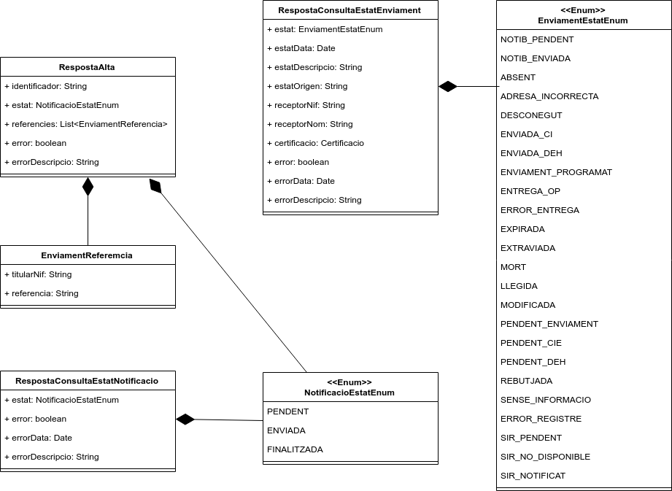
A continuació es detallen els objectes del model de dades i cada un dels seus camps:
NotificacioV2
Camp | Tipus | Car | Descripció
emisorDir3Codi | cadena | 1 | Codi Dir3 de l’organisme emisor
comunicacioTipus | cadena | 0..1 | Enumerat que indica si al donar d’alta una notificació a Notib tambés s’ha de donar d’alta a Notific@ en la mateixa operació, o si s’ha de fer amb un procés en segon pla posteriorment.  Valors: [SINCRON, ASINCRON]  Valor per defecte: ASINCRON
enviamentTipus | cadena | 0..1 | Enumerat que indica si l’enviament és una comunicació o una notificació.  Valors: [NOTIFICACIO, COMUNICACIO]  Valor per defecte: COMUNICACIO
concepte | cadena | 1 | Concepte de l’enviament. Si ha d’anar a CIE només s’agafaran els 50 primers caràcters.
descripcio | cadena | 0..1 | Descripció detallada de l’enviament
enviamentDataProgramada | data | 0..1 | Data en la que l’enviament es posarà a disposició per a la compareixença
retard | enter | 0..1 | Dies que l’enviament estarà a disposició de compareixença en carpeta abans d’entregar-lo per altres mitjans
caducitat | data | 0..1 | Data d’expiració de l’enviament
document | Document | 1 | Document que s’envia en la notificació
procedimentCodi | cadena | 1 | Identificador del procediment SIA al que pertany la notificació
grupCodi | cadena | 0..1 | Codi del grup al que s’assigna la notificació.  Aquest camp només té sentit quan es vol donar d’alta una notificació que s’ha configurat amb grups a Notifica (veure manual d’usuari)
numExpedient | cadena | 0..1 | Referència al nombre d'expedient de  l'assentament
refExterna | cadena | 0..1 | Referència externa a qualque element de  l'assentament
idioma | cadena | 0..1 | Idioma de la notificació.  Valors possibles: [ca, es]  Valor per defecte: ca
usuariCodi | cadena | 0..1 | Codi de l’usuari que està realitzant la notificació.
enviaments | Enviament | 1..n | Enviaments continguts en la
observacions | cadena | 0..1 | Observacions de l'assentament.

Document
Camp | Tipus | Car | Descripció
arxiuNom | cadena | 1 | Nom de l’arxiu
contingutBase64 | cadena | 0..1 | Contingut del document en base 64.  Obligatori si no està informat l’enllaç extern, l’uuid o el csv.
hash | cadena | 0..1 | Hash del document. El hash es va amb sha256 i es codifica en base64
url | cadena | 0..1 | Enllaç extern on es troba el document de l’enviament. Obligatori si no està informat el contingut del document.
metadades | cadena | 0..1 | Paràmetres extres del propi document en format XML.
notmalitzat | booleà | 0..1 | Indica si el document està normalitzat per a la impressió al CIE.  Només aplica per enviaments postals.
generarCsv | booleà | 0..1 | Indica si es desitja que Notific@ substitueixi el document per un altre en el que s’inclogui un Códi Segur de Verificació.  Només aplica amb PDF amb firma PADES.
uuid | cadena | 0..1 | Codi uuid que es pot utilitzar per tal d’obtenir el document imprimible del sistema d’arxiu
csv | cadena | 0..1 | Codi csv que es pot utilitzar per tal d’obtenir el document imprimible del sistema d’arxiu

Enviament
Camp | Tipus | Car | Descripció
referencia | cadena | 0..1 | Referència única que estableix l’organisme emisor per a l’enviament.  Si no s’indica Notib en generarà una automàticament.
titular | Persona | 1 | Titular de la notificació
destinataris | Persona | 0..n | Conjunt de destinataris de la notificació
entregaPostal | EntregaPostal | 0..1 | Dades per a l’entrega postal
entregaDeh | EntregaDeh | 0..1 | Dades per a l’entrega a la DEH
serveiTipus | cadena | 0..1 | Enumerat que indica el tipus de servei de l’enviament.  Valors possibles: [NORMAL, URGENT]  Valor per defecte: NORMAL

Persona
Camp | Tipus | Car | Descripció
nom | cadena | 0..1 | Nom de la persona física.  *Obligatori en cas de persones físiques.
llinatge1 | cadena | 0..1 | Primer llinatge de la persona física.  *Obligatori en cas de persones físiques.
llinatge2 | cadena | 0..1 | Segon llinatge de la persona física.  *Obligatori en cas de persones físiques.
raoSocial | cadena | 0..1 | Raó social de persona jurídica  *Obligatori en cas de persones jurídiques.
nif | cadena | 1 | NIF de la persona física o jurídica
telefon | cadena | 0..1 | Telèfon de la persona.  *Actualment no s’utilitza
email | cadena | 0..1 | Correu electrònic de la persona. Áltament recomanat el seu ús.
codiEntitatDesti | cadena | 0..1 | Codi DIR3 de la administració a la que pertany la persona.  Obligatori si s’ha d’enviar a una administració.

EntregaPostal
Camp | Tipus | Car | Descripció
tipus | cadena | 1 | Enumerat que indica el tipus de entrega postal.  Valors possibles: [ NACIONA, ESTRANGER, APARTAT_CORREUS, SENSE_NORMALITZAR]
viaTipus | cadena | 0..1 | Enumerat que indica el tipus de via per a entregues postals.  Valors possibles: [ALAMEDA, CALLE, CAMINO, CARRER, CARRETERA, GLORIETA, KALEA, PASAJE, PASEO, PLAÇA, PLAZA, RAMBLA, RONDA, RUA, SECTOR, TRAVESIA, URBANIZACION, AVENIDA, AVINGUDA, BARRIO, CALLEJA, CAMI, CAMPO, CARRERA, CUESTA, EDIFICIO, ENPARANTZA, ESTRADA, JARDINES, JARDINS, PARQUE, PASSEIG, PRAZA, PLAZUELA, PLACETA, POBLADO, VIA, TRAVESSERA, PASSATGE, BULEVAR, POLIGONO, OTROS]  * Obligatori quan tipoDomicili = NACIONAL
viaNom | cadena | 0..1 | Nom de la via per entregues postals  * Obligatori quan tipoDomicili = NACIONAL o ESTRANGER
numeroCasa | cadena | 0..1 | Número de la casa per entregues postals  * Obligatori quan tipoDomicili = NACIONAL excepte si s’indica el punt quilomètric
numeroQualificador | cadena | 0..1 | Informació addicional sobre la numeració de l’adreça. P. ex. «bis»
puntKm | cadena | 0..1 | Punt quilomètric per entregues postals  * Obligatori quan tipoDomicili = NACIONAL excepte si s’indica numeroCasa
apartatCorreus | cadena | 0..1 | Apartat de correus per entregues postals  * Obligatori quan tipoDomicili = APARTAT_CORREUS
portal | cadena | 0..1 | Portal de la casa per entregues postals
escala | cadena | 0..1 | Escala de la casa per entregues postals
planta | cadena | 0..1 | Planta de la casa per entregues postals
porta | cadena | 0..1 | Porta de la casa per entregues postals
bloc | cadena | 0..1 | Bloc de la casa per entregues postals
complement | cadena | 0..1 | Informació extra sobre la casa per entregues postals
codiPostal | cadena | 1 | Codi postal de la casa per entregues postals.  Per enviaments internacionals a països sense codi posatal es pot posar 00000.
poblacio | cadena | 0..1 | Població on s’entrega l’enviament  * Obligatori quan tipoDomicili = NACIONAL, ESTRANGER o APARTAT_POSTAL
municipiCodi | cadena | 0..1 | Codi INE del municipi on s’entrega l’enviament  * Obligatori quan tipoDomicili = NACIONAL o APARTAT_POSTAL
provinciaCodi | cadena | 0..1 | Codi de la província on s’entrega l’enviament  * Obligatori quan tipoDomicili = NACIONAL o APARTAT_POSTAL
paisCodi | cadena | 0..1 | Codi ISO del país on s’entrega l’enviament  * Obligatori quan tipoDomicili = ESTRANGER
linia1 | cadena | 0..1 | Línia 1 de l’adreça d’entrega de l’enviament sense normalitzar  * Obligatori quan tipoDomicili = SENSE_NORMALITZAR
linia2 | cadena | 0..1 | Línia 2 de l’adreça d’entrega de l’enviament sense normalitzar  * Obligatori quan tipoDomicili = SENSE_NORMALITZAR
cie | cadena | 0..1 | Identificador del CIE en Notific@ per a seleccionar-lo per a l’enviament
formatSobre | cadena | 0..1 | Cadena indicant el format del sobre (americano, C5, ...)
formatFulla | cadena | 0..1 | Cadena indicant el format de la fulla (A4, A5, ...)

EntregaDeh
Camp | Tipus | Car | Descripció
obligat | booleà | 1 | Indica si l’enviament és obligatori o voluntari

RespostaAlta
Camp | Tipus | Car | Descripció
identificador | cadena | 1 | Identificador de la notificació a Notib
estat | cadena | 1 | Estat de la notificació a Notib
referencies | EnviamentReferencia | 1..n | Referències dels enviaments de la notificació a Notib
error | booleà | 0..1 | Indica si s’ha produït algún error
errorDescripcio | cadena | 0..1 | Descripció de l’error

EnviamentReferencia
Camp | Tipus | Car | Descripció
titularNif | cadena | 1 | Nif de la persona a qui va dirigit l’enviament
referencia | cadena | 1 | Identificador de l’enviament a Notib

RespostaConsultaEstatNotificacio
Camp | Tipus | Car | Descripció
estat | cadena | 1 | Estat de la notificació a Notib
error | booleà | 0..1 | Indica si s’ha produït algún error en la notificació
errorData | data | 0..1 | Data de l’error
errorDescripcio | cadena | 0..1 | Descripció de l’error

RespostaConsultaEstatEnviament
Camp | Tipus | Car | Descripció
estat | cadena | 1 | Estat de l’enviament a Notib
estatData | data | 1 | Data en que es va assignar l’estat a l’enviament
estatDescripcio | cadena | 1 | Descripció de l’estat de l’enviament
estatOrigen | cadena | 0
receptorNif | cadena | 1 | NIF del receptor de l’enviament
receptorNom | cadena | 1 | Nom del receptor de l’enviament
certificacio | Certificacio | 0..1 | Certificació generada al recepcionar la notificació.  Aplicable únicament si es tracta d’una notificació, i no una comunicació, i si ha estat recepcionada.
error | booleà | 0..1 | Indica si s’ha produït algún error en l’enviament
errorData | data | 0..1 | Data de l’error
errorDescripcio | cadena | 0..1 | Descripció de l’error.

Certificacio
Camp | Tipus | Car | Descripció
data | data | 1 | Data de la certificació
origen | cadena | 1 | Origen de la certificació:  - correos_cie (Postal)  - electronico (DEH)  - carpeta  - sede  - ema  - funcionario_habilitado
contingutBase64 | cadena | 1 | Contingut del document de la certificació de l’enviament
tamany | enter | 1 | Mida del document en bytes
hash | cadena | 1 | Hash del document
metadades | cadena | 0..1 | Metadades extres del propi document
csv | cadena | 0..1 | CSV del document
tipusMime | cadena | 1 | Tipus MIME del document

Descripció del servei
El servei de notificacions de NOTIB permet l’enviament de comunicacions i notificacions a Notific@, de comunicacions a administracions a SIR, i la consulta de l’estat de les notificacions ja enviades.
Els mètodes que formen part d’aquest servei son els següents:
- alta: per a donar d’alta una notificació a dins NOTIB i iniciar el seu enviament cap a Notific@ i la zona personal de SISTRA.
- consultaEstatNotificacio: per a consultar l’estat global de la notificació.
- consultaEstatEnviament: per a consultar l’estat d’un enviament associat a una notificació.
A continuació es descriuen amb més detall cada un d’aquests mètodes.

alta
Aquesta petició permet donar d’alta una notificació a dins NOTIB i obtenir com a resposta els identificadors i referències necessaris per a consultar l’estat de la notificació i dels seus enviaments.
Aquest mètode disposa de dues versions. Ambdues versions fan el mateix, però la versió v2 aprofita tota la nava funcionalitat de la versio 1.0 de Notib, així que pot obtenir informació prèviament configurada a nivell de procediment (dades de pagadors CIE, pagadors postals o dades de registre), i permet filtrar les notificacions per grups (rols dels usuaris).
Aquest mètode requereix com a paràmetre un objecte de tipus Notificacio o NotificacióV2, depenent de la versió utilitzada, i retorna un objecte de tipus RespostaAlta.
Per a més detalls sobre com emplenar la informació de la Notificació es pot consultar la secció referent al model de dades.
La informació sobre el resultat de l’alta de la notificació es retorna com a un objecte de tipus RespostaAlta. Aquest objecte conté la següent informació:
- identificador: el codi únic assignat per NOTIB a la notificació enviada. Aquest identificador es pot utilitzar com a paràmetre en el mètode consultaEstatNotificacio per a obtenir informació sobre l’estat global de la notificació.
- estat: l’estat actual de la notificació.
- referencies: una llista amb les referències assignades per NOTIB a cada un dels enviaments continguts a dins la notificació. Cada una d’aquestes referències es poden utilitzar com a paràmetre en el mètode consultaEstatEnviament per a obtenir informació sobre l’estat de l’enviament.

consultaEstatNotificacio
Aquesta petició permet obtenir informació sobre l’estat d’una notificació que ha estat donada d’alta a NOTIB amb anterioritat. Aquest mètode requereix com a paràmetre l’identificador de la notificació i retorna un objecte de tipus RespostaConsultaEstatNotificacio. Aquest objecte conté un camp estat que indica l’estat actual de la notificació.
La informació sobre l’estat de la notificació es retorna com a un objecte de tipus RespostaConsultaEstatNotificacio. Aquest objecte conté la següent informació:
- estat: el codi de l’estat actual de la notificació.
- estatData: data en que la notificació va canviar a l’estat actual
- estatDescripcio: descripció de l’estat actual
- estatOrigen: origen del canvi d’estat
- receptorNif: NIF del receptor (si la notificació ha estat rebuda).
- receptorNom: nom del receptor (si la notificació ha estat rebuda).
- certificacio: certificació associada a la notificació si aquesta es troba disponible.
Els possibles estats de les notificacions son els següents:
- PENDENT: aquest estat indica que la notificació s’ha donada d’alta a NOTIB però encara no ha estat enviada a Notific@.
- ENVIADA: aquest estat indica que la notificació s’ha enviat a Notific@ i que encara no ha arribat a un estat final per a tots els enviaments.
- FINALITZADA: aquest estat indica que la notificació ha arribat a un estat final per a tots els enviaments.

consultaEstatEnviament
Aquesta petició permet obtenir informació sobre l’estat d’un enviament d’una notificació que ha estat donada d’alta a NOTIB amb anterioritat. Aquest mètode requereix com a paràmetre la referència de l’enviament i retorna un objecte de tipus RespostaConsultaEstatEnviament.
Aquest objecte conté els següents camps:un camp estat que indica l’estat actual de la notificació.
Els possibles estats dels enviaments son els següents:
- NOTIB_PENDENT: pendent d’enviament a Notific@
- NOTIB_ENVIADA: enviament donat d’alta a Notific@ però sense cap estat associat.
- ABSENT: destinatari absent (només per a notificacions)
- ADRESA_INCORRECTA: adreça del destinatari incorrecta (només per a notificacions)
- DESCONEGUT: destinatari desconegut (només per a notificacions)
- ENVIADA_CIE: enviat al CIE.
- ENVIADA_DEH: enviat a la DEH.
- ENVIAMENT_PROGRAMAT: esperant per a ser enviat a la carpeta ciutadana en la data indicada.
- ENTREGADA_OP: entregat a l’operador postal per a la seva entrega.
- ERROR_ENTREGA: s’ha produït un error en l’entrega. És un estat final i no es tornarà a intentar l’entrega.
- EXPIRADA: han passat els 10 dies que marca la llei i el ciutadà no ha comparegut a recollir la notificació.
- EXTRAVIADA: la notificació ha estat extraviada (només per a notificacions).
- MORT: el destinatari és mort (només per a notificacions).
- LLEGIDA: la comunicació ha estat llegida a la carpeta ciutadana o a la seu electrònica (només per a comunicacions)
- NOTIFICADA: la notificació ha estat entregada
- PENDENT_ENVIAMENT: enviament pendent d’entregar al CIE o a la DEH (segons correspongui).
- PENDENT_SEU: enviament pendent d’entregar a la seu electrònica.
- PENDENT_CIE: enviament pendent d’entregar al CIE.
- PENDENT_DEH: enviament pendent d’entregar a la DEH.
- REBUTJADA: la notificació ha estat rebutjada per l’interessat (només per a notificacions).
- SENSE_INFORMACIO: sense informació d’estat.

Gestió d’errors
Cada un dels missatges de resposta conté els següents camps per a indicar que les peticions han produït errors durant el seu processament:
- error: camp de tipus booleà que indica si la petició s’ha processat amb errors.
- errorDescripcio: camp de text que retorna els detalls de l’error.

Consideracions de disseny i ús de l'API

Adreça del servei
L’aplicació desplega dues versions del mateix servei: una versió per a l’accés mitjançant peticions SOAP i l’altra per a l’accés mitjançant peticions REST.

Versió 1 dels serveis
L’adreça per al servei web SOAP és la següent:
http://localhost:8080/notib/ws/notificacio
L’adreça per al servei web REST és la següent:
http://localhost:8080/notib/api/services/notificacio

Versió 2 dels serveis
L’adreça per al servei web SOAP és la següent:
http://localhost:8080/notib/ws/notificacioV2
L’adreça per al servei web REST és la següent:
http://localhost:8080/notib/api/services/notificacioV2

Aquestes adreces son vàlides per a accedir als serveis desplegats a la màquina local. Per a accedir als serveis publicats en una màquina remota s’haurà de substituir «localhost» pel nom del servidor remot i el port «8080» pel port del servidor remot.

Securització del servei
Per a accedir al servei és necessari una autenticació de tipus BASIC amb usuari/contrasenya.
També es requereix que l’usuari utilitzat per a accedir al servei tengui assignat el rol NOT_APL.

Dependències Maven
Per a desenvolupar un client per al servei de recobriment el més senzill és crear un nou projecte amb Maven i incloent els següents blocs a dins el fitxer pom.xml:
A dins la secció <dependencies>:
<dependency>
<groupId>es.caib.notib</groupId>
<artifactId>notib-client</artifactId>
<version>1.0</version>
</dependency>

A dins la secció <repositories>:
<repository>
<id>github-governib-maven-repo</id>
<name>GitHub GovernIB Maven Repository</name>
<url>http://GovernIB.github.io/maven/maven/</url>
</repository>

Client d'exemple v1

Exemple de petició SOAP
Aquest és el codi font d’una classe de test que empra el client per a fer una petició al mètode d’alta de notificació del servei web SOAP:

public class ClientSoapTest extends ClientBaseTest {

@Rule
public ExpectedException expectedException = ExpectedException.none();

private static final String URL = "http://localhost:8080/notib";
private static final String USERNAME = "user";
private static final String PASSWORD = "passwd";

private NotificacioService client;

@Before
public void setUp() throws IOException, InstanceNotFoundException, MalformedObjectNameException, MBeanProxyCreationException, NamingException, CreateException, AuthenticationFailureException {
client = NotificacioWsClientFactory.getWsClient(
URL,
USERNAME,
PASSWORD);
}

@Test
public void test() throws IOException, DecoderException, DatatypeConfigurationException {
String notificacioId = new Long(System.currentTimeMillis()).toString();
RespostaAlta respostaAlta = client.alta(
generarNotificacio(
notificacioId,
1,
false));
assertNotNull(respostaAlta);
assertFalse(respostaAlta.isError());
assertNull(respostaAlta.getErrorDescripcio());
assertNotNull(respostaAlta.getReferencies());
List<EnviamentReferencia> referencies = respostaAlta.getReferencies();
assertEquals(1, referencies.size());
assertNotNull(referencies.get(0).getReferencia());
RespostaConsultaEstatEnviament respostaConsultaEstatEnviament = client.consultaEstatEnviament(referencies.get(0).getReferencia());
assertNotNull(respostaConsultaEstatEnviament);
assertFalse(respostaConsultaEstatEnviament.isError());
assertNull(respostaConsultaEstatEnviament.getErrorDescripcio());
assertEquals(
EnviamentEstatEnum.NOTIB_ENVIADA,
respostaConsultaEstatEnviament.getEstat());
}

}

Exemple de petició REST
Aquest és el codi font d’una classe de test que empra el client per a fer una petició al mètode d’alta de notificació del servei web REST:
public class ClientRestTest extends ClientBaseTest {

@Rule
public ExpectedException expectedException = ExpectedException.none();

private static final String URL = "http://localhost:8080/notib";
private static final String USERNAME = "user";
private static final String PASSWORD = "passwd";

private NotificacioRestClient client;

@Before
public void setUp() throws IOException, DecoderException {
client = NotificacioRestClientFactory.getRestClient(
URL,
USERNAME,
PASSWORD);
}

@Test
public void test() throws DatatypeConfigurationException, IOException, DecoderException {
String notificacioId = new Long(System.currentTimeMillis()).toString();
RespostaAlta respostaAlta = client.alta(
generarNotificacio(
notificacioId,
1,
false));
assertNotNull(respostaAlta);
assertFalse(respostaAlta.isError());
assertNull(respostaAlta.getErrorDescripcio());
assertNotNull(respostaAlta.getReferencies());
List<EnviamentReferencia> referencies = respostaAlta.getReferencies();
assertEquals(1, referencies.size());
assertNotNull(referencies.get(0).getReferencia());
assertEquals(
NotificacioEstatEnum.ENVIADA,
respostaAlta.getEstat());
}

Classe per a generar la notificació
La classe base de la que estenen els dos exemples anteriors que conté el mètode per a generar l’objecte de tipus Notificacio és la següent:
public class ClientBaseTest {

protected static final String ENTITAT_DIR3CODI = "A04013511";
protected static final String ORGAN_CODI = "A04013511";
protected static final String LLIBRE = "L99";
protected static final String OFICINA = "O00009390";
protected static final String UNITAT_ADMINISTRATIVA_SISTRA = "1";
protected static final String IDENTIFICADOR_PROCEDIMENT = "846823";
protected static final String IDENTIFICADOR_PROCEDIMENT_SISTRA = "IN0026NSPI";
protected static final String IDIOMA = "ca";

protected Notificacio generarNotificacio(
String notificacioId,
int numDestinataris,
boolean ambEnviamentPostal) throws DatatypeConfigurationException, IOException, DecoderException {
byte[] arxiuBytes = IOUtils.toByteArray(getContingutNotificacioAdjunt());
Notificacio notificacio = new Notificacio();
notificacio.setEmisorDir3Codi(ENTITAT_DIR3CODI);
notificacio.setEnviamentTipus(EnviamentTipusEnum.NOTIFICACIO);
notificacio.setConcepte(
"concepte_" + notificacioId);
notificacio.setDescripcio(
"descripcio_" + notificacioId);
notificacio.setEnviamentDataProgramada(null);
notificacio.setRetard(5);
notificacio.setCaducitat(
toXmlGregorianCalendar(
new Date(System.currentTimeMillis() + 12 * 24 * 3600 * 1000)));
Document document = new Document();
document.setArxiuNom("documentArxiuNom_" + notificacioId + ".pdf");
String arxiuB64 = Base64.encodeBase64String(arxiuBytes);
document.setContingutBase64(arxiuB64);
document.setHash(
Base64.encodeBase64String(
Hex.decodeHex(
DigestUtils.sha256Hex(arxiuBytes).toCharArray())));
document.setNormalitzat(false);
document.setGenerarCsv(false);
notificacio.setDocument(document);
notificacio.setProcedimentCodi(IDENTIFICADOR_PROCEDIMENT);
if (ambEnviamentPostal) {
PagadorPostal pagadorPostal = new PagadorPostal();
pagadorPostal.setDir3Codi("A04013511");
pagadorPostal.setFacturacioClientCodi("ccFac_" + notificacioId);
pagadorPostal.setContracteNum("pccNum_" + notificacioId);
pagadorPostal.setContracteDataVigencia(
toXmlGregorianCalendar(new Date(0)));
notificacio.setPagadorPostal(pagadorPostal);
PagadorCie pagadorCie = new PagadorCie();
pagadorCie.setDir3Codi("A04013511");
pagadorCie.setContracteDataVigencia(
toXmlGregorianCalendar(new Date(0)));
notificacio.setPagadorCie(pagadorCie);
}
for (int i = 0; i < numDestinataris; i++) {
Enviament enviament = new Enviament();
Persona titular = new Persona();
titular.setNom("Sion");
titular.setLlinatge1("Andreu");
titular.setLlinatge2("Nadal");
titular.setNif("00000000T");
titular.setTelefon("666010101");
titular.setEmail("sandreu@limit.es");
enviament.setTitular(titular);
Persona destinatari = new Persona();
destinatari.setNom("melcior");
destinatari.setLlinatge1("Andreu");
destinatari.setLlinatge2("Nadal");
destinatari.setNif("18225486x");
destinatari.setTelefon("666020202");
destinatari.setEmail("sandreu@limit.es");
enviament.getDestinataris().add(destinatari);
if (ambEnviamentPostal) {
EntregaPostal entregaPostal = new EntregaPostal();
entregaPostal.setTipus(EntregaPostalTipusEnum.NACIONAL);
entregaPostal.setViaTipus(EntregaPostalViaTipusEnum.CALLE);
entregaPostal.setViaNom("Bas");
entregaPostal.setNumeroCasa("25");
entregaPostal.setNumeroQualificador("bis");
entregaPostal.setPortal("pt" + i);
entregaPostal.setEscala("es" + i);
entregaPostal.setPlanta("pl" + i);
entregaPostal.setPorta("pr" + i);
entregaPostal.setBloc("bl" + i);
entregaPostal.setComplement("complement" + i);
entregaPostal.setCodiPostal("07500");
entregaPostal.setPoblacio("poblacio" + i);
entregaPostal.setMunicipiCodi("070337");
entregaPostal.setProvinciaCodi("07");
entregaPostal.setPaisCodi("ES");
entregaPostal.setLinea1("linea1_" + i);
entregaPostal.setLinea2("linea2_" + i);
entregaPostal.setCie(new Integer(0));
enviament.setEntregaPostal(entregaPostal);
}
EntregaDeh entregaDeh = new EntregaDeh();
entregaDeh.setObligat(true);
entregaDeh.setProcedimentCodi(IDENTIFICADOR_PROCEDIMENT);
enviament.setEntregaDeh(entregaDeh);
enviament.setServeiTipus(ServeiTipusEnum.URGENT);
notificacio.getEnviaments().add(enviament);
}
ParametresSeu parametresSeu = new ParametresSeu();
parametresSeu.setExpedientSerieDocumental("0000S");
parametresSeu.setExpedientUnitatOrganitzativa(UNITAT_ADMINISTRATIVA_SISTRA);
parametresSeu.setExpedientIdentificadorEni("ES_" + ORGAN_CODI + "_2018_EXP_NOTIB" + "0000000000000000000000009");
parametresSeu.setExpedientTitol("seuExpedientTitol_" + notificacioId);
parametresSeu.setProcedimentCodi(IDENTIFICADOR_PROCEDIMENT_SISTRA);
parametresSeu.setRegistreLlibre(LLIBRE);
parametresSeu.setRegistreOficina(OFICINA);
parametresSeu.setRegistreOrgan(ORGAN_CODI);
parametresSeu.setIdioma(IDIOMA);
parametresSeu.setAvisTitol("seuAvisTitol_" + notificacioId);
parametresSeu.setAvisText("seuAvisText_" + notificacioId);
parametresSeu.setAvisTextMobil("seuAvisTextMobil_" + notificacioId);
parametresSeu.setOficiTitol("seuOficiTitol_" + notificacioId);
parametresSeu.setOficiText("seuOficiText_" + notificacioId);
notificacio.setParametresSeu(parametresSeu);
return notificacio;
}

private InputStream getContingutNotificacioAdjunt() {
return getClass().getResourceAsStream(
"/es/caib/notib/client/notificacio_adjunt.pdf");
}

private XMLGregorianCalendar toXmlGregorianCalendar(Date date) throws DatatypeConfigurationException {
GregorianCalendar c = new GregorianCalendar();
c.setTime(date);
return DatatypeFactory.newInstance().newXMLGregorianCalendar(c);
}

}

Client d'exemple v2

Exemple de petició SOAP
public class ClientSoapTestV2 extends ClientBaseTest {

@Rule
public ExpectedException expectedException = ExpectedException.none();

private static final String WSDL = "/es/caib/notib/client/wsdl/NotificacioServiceWsV2.wsdl";
private static final String URL = "http://localhost:8080/notib/ws/notificacioV2";
private static final String USERNAME = "user";
private static final String PASSWORD = "passwd";
private NotificacioServiceV2 client;

@Before
public void setUp() throws IOException, InstanceNotFoundException, MalformedObjectNameException, MBeanProxyCreationException, NamingException, CreateException, AuthenticationFailureException {
client = NotificacioWsClientFactory.getWsClientV2(
getClass().getResource(WSDL),
URL,
USERNAME,
PASSWORD);
}

@Test
public void test() throws IOException, DecoderException, DatatypeConfigurationException {
String notificacioId = new Long(System.currentTimeMillis()).toString();
RespostaAlta respostaAlta = client.alta(
generarNotificacioV2(
notificacioId,
1,
false));
assertNotNull(respostaAlta);
assertFalse(respostaAlta.isError());
assertNull(respostaAlta.getErrorDescripcio());
assertNotNull(respostaAlta.getReferencies());
List<EnviamentReferencia> referencies = respostaAlta.getReferencies();
assertEquals(1, referencies.size());
assertNotNull(referencies.get(0).getReferencia());
RespostaConsultaEstatEnviament respostaConsultaEstatEnviament = client.consultaEstatEnviament(referencies.get(0).getReferencia());
assertNotNull(respostaConsultaEstatEnviament);
assertFalse(respostaConsultaEstatEnviament.isError());
assertNull(respostaConsultaEstatEnviament.getErrorDescripcio());
assertEquals(
EnviamentEstatEnum.NOTIB_ENVIADA,
respostaConsultaEstatEnviament.getEstat());
}

}

Exemple de petició REST

public class ClientRestTest extends ClientBaseTest {

private static final String URL = "http://localhost:8080/notib";
private static final String USERNAME = "user";
private static final String PASSWORD = "passwd";

private NotificacioRestClient clientV2;

@Before
public void setUp() throws IOException, DecoderException {
clientV2 = NotificacioRestClientFactory.getRestClientV2(
URL,
USERNAME,
PASSWORD);
}

@Test
public void testV2() throws DatatypeConfigurationException, IOException, DecoderException {
String notificacioId = new Long(System.currentTimeMillis()).toString();
RespostaAlta respostaAlta = clientV2.alta(
generarNotificacioV2(
notificacioId,
1,
false));
if (respostaAlta.isError()) {
System.out.println(">>> Reposta amb error: " + respostaAlta.getErrorDescripcio());

} else {
System.out.println(">>> Reposta Ok");
}
assertNotNull(respostaAlta);
assertFalse(respostaAlta.isError());
assertNull(respostaAlta.getErrorDescripcio());
assertNotNull(respostaAlta.getReferencies());
List<EnviamentReferencia> referencies = respostaAlta.getReferencies();
assertEquals(1, referencies.size());
assertNotNull(referencies.get(0).getReferencia());
assertEquals(
NotificacioEstatEnum.ENVIADA,
respostaAlta.getEstat());
}
}

Classe per a generar la notificació
public class ClientBaseTest {

protected static final String ENTITAT_DIR3CODI = "A04013511";
protected static final String ORGAN_CODI = "A04013511";
protected static final String LLIBRE = "L99";
protected static final String OFICINA = "O00009390";
protected static final String UNITAT_ADMINISTRATIVA_SISTRA = "1";
protected static final String IDENTIFICADOR_PROCEDIMENT = "846823";
protected static final String IDENTIFICADOR_PROCEDIMENT_SISTRA = "IN0026NSPI";
protected static final String IDIOMA = "ca";
protected NotificacioV2 generarNotificacioV2(
String notificacioId,
int numDestinataris,
boolean ambEnviamentPostal) throws DatatypeConfigurationException, IOException, DecoderException {
byte[] arxiuBytes = IOUtils.toByteArray(getContingutNotificacioAdjunt());
NotificacioV2 notificacio = new NotificacioV2();
notificacio.setEmisorDir3Codi(ENTITAT_DIR3CODI);
notificacio.setEnviamentTipus(EnviamentTipusEnum.NOTIFICACIO);
notificacio.setConcepte(
"concepte_" + notificacioId);
notificacio.setDescripcio(
"descripcio_" + notificacioId);
notificacio.setEnviamentDataProgramada(null);
notificacio.setRetard(5);
notificacio.setCaducitat(toXmlGregorianCalendar(new Date(System.currentTimeMillis() + 12 * 24 * 3600 * 1000)));
// toXmlGregorianCalendar(
// );
DocumentV2 document = new DocumentV2();
document.setArxiuNom("documentArxiuNom_" + notificacioId + ".pdf");

String arxiuB64 = Base64.encodeBase64String(arxiuBytes);

document.setContingutBase64(arxiuB64);
document.setHash(
Base64.encodeBase64String(
Hex.decodeHex(
DigestUtils.sha256Hex(arxiuBytes).toCharArray())));
document.setNormalitzat(false);
document.setGenerarCsv(false);
notificacio.setDocument(document);
notificacio.setCodiProcediment(IDENTIFICADOR_PROCEDIMENT);

for (int i = 0; i < numDestinataris; i++) {
Enviament enviament = new Enviament();
Persona titular = new Persona();
titular.setNom("Siòn");
titular.setLlinatge1("Andreu");
titular.setLlinatge2("Nadal");
titular.setNif("00000000T");
titular.setTelefon("666010101");
titular.setEmail("sandreu@limit.es");
enviament.setTitular(titular);
Persona destinatari = new Persona();
destinatari.setNom("melcior");
destinatari.setLlinatge1("Andreu");
destinatari.setLlinatge2("Nadal");
destinatari.setNif("18225486x");
destinatari.setTelefon("666020202");
destinatari.setEmail("sandreu@limit.es");
enviament.getDestinataris().add(destinatari);
if (ambEnviamentPostal) {
EntregaPostal entregaPostal = new EntregaPostal();
entregaPostal.setTipus(NotificaDomiciliConcretTipusEnumDto.NACIONAL);
entregaPostal.setViaTipus(EntregaPostalViaTipusEnum.CALLE);
entregaPostal.setViaNom("Bas");
entregaPostal.setNumeroCasa("25");
entregaPostal.setNumeroQualificador("bis");
entregaPostal.setPortal("pt" + i);
entregaPostal.setEscala("es" + i);
entregaPostal.setPlanta("pl" + i);
entregaPostal.setPorta("pr" + i);
entregaPostal.setBloc("bl" + i);
entregaPostal.setComplement("complement" + i);
entregaPostal.setCodiPostal("07500");
entregaPostal.setPoblacio("poblacio" + i);
entregaPostal.setMunicipiCodi("070337");
entregaPostal.setProvinciaCodi("07");
entregaPostal.setPaisCodi("ES");
entregaPostal.setLinea1("linea1_" + i);
entregaPostal.setLinea2("linea2_" + i);
entregaPostal.setCie(new Integer(0));
enviament.setEntregaPostal(entregaPostal);
}
EntregaDeh entregaDeh = new EntregaDeh();
entregaDeh.setObligat(true);
entregaDeh.setProcedimentCodi(IDENTIFICADOR_PROCEDIMENT);
enviament.setEntregaDeh(entregaDeh);
enviament.setServeiTipus(NotificaServeiTipusEnumDto.URGENT);
notificacio.getEnviaments().add(enviament);
}
return notificacio;
}

private InputStream getContingutNotificacioAdjunt() {
return getClass().getResourceAsStream(
"/es/caib/notib/client/notificacio_adjunt.pdf");
}

private XMLGregorianCalendar toXmlGregorianCalendar(Date date) throws DatatypeConfigurationException {
GregorianCalendar c = new GregorianCalendar();
c.setTime(date);
return DatatypeFactory.newInstance().newXMLGregorianCalendar(c);
}

}

Annex I: WSDL del servei de notificacions v1
<?xml version="1.0" encoding="UTF-8"?>
<definitions name="NotificacioService" targetNamespace="http://www.caib.es/notib/ws/notificacio" xmlns="http://schemas.xmlsoap.org/wsdl/" xmlns:soap="http://schemas.xmlsoap.org/wsdl/soap/" xmlns:tns="http://www.caib.es/notib/ws/notificacio" xmlns:xsd="http://www.w3.org/2001/XMLSchema">
<types>
<xs:schema targetNamespace="http://www.caib.es/notib/ws/notificacio" version="1.0" xmlns:tns="http://www.caib.es/notib/ws/notificacio" xmlns:xs="http://www.w3.org/2001/XMLSchema">
<xs:element name="alta" type="tns:alta"/>
<xs:element name="altaResponse" type="tns:altaResponse"/>
<xs:element name="consultaEstatEnviament" type="tns:consultaEstatEnviament"/>
<xs:element name="consultaEstatEnviamentResponse" type="tns:consultaEstatEnviamentResponse"/>
<xs:element name="consultaEstatNotificacio" type="tns:consultaEstatNotificacio"/>
<xs:element name="consultaEstatNotificacioResponse" type="tns:consultaEstatNotificacioResponse"/>
<xs:element name="enviamentReferencia" type="tns:enviamentReferencia"/>
<xs:element name="notificacio" type="tns:notificacio"/>
<xs:element name="respostaAlta" type="tns:respostaAlta"/>
<xs:element name="respostaConsultaEstatEnviament" type="tns:respostaConsultaEstatEnviament"/>
<xs:element name="respostaConsultaEstatNotificacio" type="tns:respostaConsultaEstatNotificacio"/>
<xs:complexType name="consultaEstatNotificacio">
<xs:sequence>
<xs:element minOccurs="0" name="arg0" type="xs:string"/>
</xs:sequence>
</xs:complexType>
<xs:complexType name="consultaEstatNotificacioResponse">
<xs:sequence>
<xs:element minOccurs="0" name="return" type="tns:respostaConsultaEstatNotificacio"/>
</xs:sequence>
</xs:complexType>
<xs:complexType name="respostaConsultaEstatNotificacio">
<xs:sequence>
<xs:element name="error" type="xs:boolean"/>
<xs:element minOccurs="0" name="errorData" type="xs:dateTime"/>
<xs:element minOccurs="0" name="errorDescripcio" type="xs:string"/>
<xs:element minOccurs="0" name="estat" type="tns:notificacioEstatEnum"/>
</xs:sequence>
</xs:complexType>
<xs:complexType name="consultaEstatEnviament">
<xs:sequence>
<xs:element minOccurs="0" name="arg0" type="xs:string"/>
</xs:sequence>
</xs:complexType>
<xs:complexType name="consultaEstatEnviamentResponse">
<xs:sequence>
<xs:element minOccurs="0" name="return" type="tns:respostaConsultaEstatEnviament"/>
</xs:sequence>
</xs:complexType>
<xs:complexType name="respostaConsultaEstatEnviament">
<xs:sequence>
<xs:element minOccurs="0" name="certificacio" type="tns:certificacio"/>
<xs:element name="error" type="xs:boolean"/>
<xs:element minOccurs="0" name="errorData" type="xs:dateTime"/>
<xs:element minOccurs="0" name="errorDescripcio" type="xs:string"/>
<xs:element minOccurs="0" name="estat" type="tns:enviamentEstatEnum"/>
<xs:element minOccurs="0" name="estatData" type="xs:dateTime"/>
<xs:element minOccurs="0" name="estatDescripcio" type="xs:string"/>
<xs:element minOccurs="0" name="estatOrigen" type="xs:string"/>
<xs:element minOccurs="0" name="receptorNif" type="xs:string"/>
<xs:element minOccurs="0" name="receptorNom" type="xs:string"/>
</xs:sequence>
</xs:complexType>
<xs:complexType name="certificacio">
<xs:sequence>
<xs:element minOccurs="0" name="contingutBase64" type="xs:string"/>
<xs:element minOccurs="0" name="csv" type="xs:string"/>
<xs:element minOccurs="0" name="data" type="xs:dateTime"/>
<xs:element minOccurs="0" name="hash" type="xs:string"/>
<xs:element minOccurs="0" name="metadades" type="xs:string"/>
<xs:element minOccurs="0" name="origen" type="xs:string"/>
<xs:element name="tamany" type="xs:int"/>
<xs:element minOccurs="0" name="tipusMime" type="xs:string"/>
</xs:sequence>
</xs:complexType>
<xs:complexType name="alta">
<xs:sequence>
<xs:element minOccurs="0" name="arg0" type="tns:notificacio"/>
</xs:sequence>
</xs:complexType>
<xs:complexType name="notificacio">
<xs:sequence>
<xs:element minOccurs="0" name="caducitat" type="xs:dateTime"/>
<xs:element minOccurs="0" name="comunicacioTipus" type="tns:comunicacioTipusEnum"/>
<xs:element minOccurs="0" name="concepte" type="xs:string"/>
<xs:element minOccurs="0" name="descripcio" type="xs:string"/>
<xs:element minOccurs="0" name="document" type="tns:document"/>
<xs:element minOccurs="0" name="emisorDir3Codi" type="xs:string"/>
<xs:element minOccurs="0" name="enviamentDataProgramada" type="xs:dateTime"/>
<xs:element minOccurs="0" name="enviamentTipus" type="tns:enviamentTipusEnum"/>
<xs:element maxOccurs="unbounded" minOccurs="0" name="enviaments" nillable="true" type="tns:enviament"/>
<xs:element minOccurs="0" name="pagadorCie" type="tns:pagadorCie"/>
<xs:element minOccurs="0" name="pagadorPostal" type="tns:pagadorPostal"/>
<xs:element minOccurs="0" name="parametresSeu" type="tns:parametresSeu"/>
<xs:element minOccurs="0" name="procedimentCodi" type="xs:string"/>
<xs:element minOccurs="0" name="retard" type="xs:int"/>
</xs:sequence>
</xs:complexType>
<xs:complexType name="document">
<xs:sequence>
<xs:element minOccurs="0" name="arxiuNom" type="xs:string"/>
<xs:element minOccurs="0" name="contingutBase64" type="xs:string"/>
<xs:element name="generarCsv" type="xs:boolean"/>
<xs:element minOccurs="0" name="hash" type="xs:string"/>
<xs:element minOccurs="0" name="metadades" type="xs:string"/>
<xs:element name="normalitzat" type="xs:boolean"/>
<xs:element minOccurs="0" name="url" type="xs:string"/>
</xs:sequence>
</xs:complexType>
<xs:complexType name="enviament">
<xs:sequence>
<xs:element maxOccurs="unbounded" minOccurs="0" name="destinataris" nillable="true" type="tns:persona"/>
<xs:element minOccurs="0" name="entregaDeh" type="tns:entregaDeh"/>
<xs:element minOccurs="0" name="entregaPostal" type="tns:entregaPostal"/>
<xs:element minOccurs="0" name="referencia" type="xs:string"/>
<xs:element minOccurs="0" name="serveiTipus" type="tns:serveiTipusEnum"/>
<xs:element minOccurs="0" name="titular" type="tns:persona"/>
</xs:sequence>
</xs:complexType>
<xs:complexType name="persona">
<xs:sequence>
<xs:element minOccurs="0" name="email" type="xs:string"/>
<xs:element minOccurs="0" name="llinatge1" type="xs:string"/>
<xs:element minOccurs="0" name="llinatge2" type="xs:string"/>
<xs:element minOccurs="0" name="nif" type="xs:string"/>
<xs:element minOccurs="0" name="nom" type="xs:string"/>
<xs:element minOccurs="0" name="telefon" type="xs:string"/>
</xs:sequence>
</xs:complexType>
<xs:complexType name="entregaDeh">
<xs:sequence>
<xs:element name="obligat" type="xs:boolean"/>
<xs:element minOccurs="0" name="procedimentCodi" type="xs:string"/>
</xs:sequence>
</xs:complexType>
<xs:complexType name="entregaPostal">
<xs:sequence>
<xs:element minOccurs="0" name="apartatCorreus" type="xs:string"/>
<xs:element minOccurs="0" name="bloc" type="xs:string"/>
<xs:element minOccurs="0" name="cie" type="xs:int"/>
<xs:element minOccurs="0" name="codiPostal" type="xs:string"/>
<xs:element minOccurs="0" name="complement" type="xs:string"/>
<xs:element minOccurs="0" name="escala" type="xs:string"/>
<xs:element minOccurs="0" name="formatFulla" type="xs:string"/>
<xs:element minOccurs="0" name="formatSobre" type="xs:string"/>
<xs:element minOccurs="0" name="linea1" type="xs:string"/>
<xs:element minOccurs="0" name="linea2" type="xs:string"/>
<xs:element minOccurs="0" name="municipiCodi" type="xs:string"/>
<xs:element minOccurs="0" name="numeroCasa" type="xs:string"/>
<xs:element minOccurs="0" name="numeroQualificador" type="xs:string"/>
<xs:element minOccurs="0" name="paisCodi" type="xs:string"/>
<xs:element minOccurs="0" name="planta" type="xs:string"/>
<xs:element minOccurs="0" name="poblacio" type="xs:string"/>
<xs:element minOccurs="0" name="porta" type="xs:string"/>
<xs:element minOccurs="0" name="portal" type="xs:string"/>
<xs:element minOccurs="0" name="provinciaCodi" type="xs:string"/>
<xs:element minOccurs="0" name="puntKm" type="xs:string"/>
<xs:element minOccurs="0" name="tipus" type="tns:entregaPostalTipusEnum"/>
<xs:element minOccurs="0" name="viaNom" type="xs:string"/>
<xs:element minOccurs="0" name="viaTipus" type="tns:entregaPostalViaTipusEnum"/>
</xs:sequence>
</xs:complexType>
<xs:complexType name="pagadorCie">
<xs:sequence>
<xs:element minOccurs="0" name="contracteDataVigencia" type="xs:dateTime"/>
<xs:element minOccurs="0" name="dir3Codi" type="xs:string"/>
</xs:sequence>
</xs:complexType>
<xs:complexType name="pagadorPostal">
<xs:sequence>
<xs:element minOccurs="0" name="contracteDataVigencia" type="xs:dateTime"/>
<xs:element minOccurs="0" name="contracteNum" type="xs:string"/>
<xs:element minOccurs="0" name="dir3Codi" type="xs:string"/>
<xs:element minOccurs="0" name="facturacioClientCodi" type="xs:string"/>
</xs:sequence>
</xs:complexType>
<xs:complexType name="parametresSeu">
<xs:sequence>
<xs:element minOccurs="0" name="avisText" type="xs:string"/>
<xs:element minOccurs="0" name="avisTextMobil" type="xs:string"/>
<xs:element minOccurs="0" name="avisTitol" type="xs:string"/>
<xs:element minOccurs="0" name="expedientIdentificadorEni" type="xs:string"/>
<xs:element minOccurs="0" name="expedientSerieDocumental" type="xs:string"/>
<xs:element minOccurs="0" name="expedientTitol" type="xs:string"/>
<xs:element minOccurs="0" name="expedientUnitatOrganitzativa" type="xs:string"/>
<xs:element minOccurs="0" name="idioma" type="xs:string"/>
<xs:element minOccurs="0" name="oficiText" type="xs:string"/>
<xs:element minOccurs="0" name="oficiTitol" type="xs:string"/>
<xs:element minOccurs="0" name="procedimentCodi" type="xs:string"/>
<xs:element minOccurs="0" name="registreLlibre" type="xs:string"/>
<xs:element minOccurs="0" name="registreOficina" type="xs:string"/>
<xs:element minOccurs="0" name="registreOrgan" type="xs:string"/>
</xs:sequence>
</xs:complexType>
<xs:complexType name="altaResponse">
<xs:sequence>
<xs:element minOccurs="0" name="return" type="tns:respostaAlta"/>
</xs:sequence>
</xs:complexType>
<xs:complexType name="respostaAlta">
<xs:sequence>
<xs:element name="error" type="xs:boolean"/>
<xs:element minOccurs="0" name="errorDescripcio" type="xs:string"/>
<xs:element minOccurs="0" name="estat" type="tns:notificacioEstatEnum"/>
<xs:element minOccurs="0" name="identificador" type="xs:string"/>
<xs:element maxOccurs="unbounded" minOccurs="0" name="referencies" nillable="true" type="tns:enviamentReferencia"/>
</xs:sequence>
</xs:complexType>
<xs:complexType name="enviamentReferencia">
<xs:sequence>
<xs:element minOccurs="0" name="referencia" type="xs:string"/>
<xs:element minOccurs="0" name="titularNif" type="xs:string"/>
</xs:sequence>
</xs:complexType>
<xs:simpleType name="notificacioEstatEnum">
<xs:restriction base="xs:string">
<xs:enumeration value="PENDENT"/>
<xs:enumeration value="ENVIADA"/>
<xs:enumeration value="FINALITZADA"/>
</xs:restriction>
</xs:simpleType>
<xs:simpleType name="enviamentEstatEnum">
<xs:restriction base="xs:string">
<xs:enumeration value="NOTIB_PENDENT"/>
<xs:enumeration value="NOTIB_ENVIADA"/>
<xs:enumeration value="ABSENT"/>
<xs:enumeration value="ADRESA_INCORRECTA"/>
<xs:enumeration value="DESCONEGUT"/>
<xs:enumeration value="ENVIADA_CI"/>
<xs:enumeration value="ENVIADA_DEH"/>
<xs:enumeration value="ENVIAMENT_PROGRAMAT"/>
<xs:enumeration value="ENTREGADA_OP"/>
<xs:enumeration value="ERROR_ENTREGA"/>
<xs:enumeration value="EXPIRADA"/>
<xs:enumeration value="EXTRAVIADA"/>
<xs:enumeration value="MORT"/>
<xs:enumeration value="LLEGIDA"/>
<xs:enumeration value="NOTIFICADA"/>
<xs:enumeration value="PENDENT_ENVIAMENT"/>
<xs:enumeration value="PENDENT_SEU"/>
<xs:enumeration value="PENDENT_CIE"/>
<xs:enumeration value="PENDENT_DEH"/>
<xs:enumeration value="REBUTJADA"/>
<xs:enumeration value="SENSE_INFORMACIO"/>
</xs:restriction>
</xs:simpleType>
<xs:simpleType name="comunicacioTipusEnum">
<xs:restriction base="xs:string">
<xs:enumeration value="SINCRON"/>
<xs:enumeration value="ASINCRON"/>
</xs:restriction>
</xs:simpleType>
<xs:simpleType name="enviamentTipusEnum">
<xs:restriction base="xs:string">
<xs:enumeration value="NOTIFICACIO"/>
<xs:enumeration value="COMUNICACIO"/>
</xs:restriction>
</xs:simpleType>
<xs:simpleType name="entregaPostalTipusEnum">
<xs:restriction base="xs:string">
<xs:enumeration value="NACIONAL"/>
<xs:enumeration value="ESTRANGER"/>
<xs:enumeration value="APARTAT_CORREUS"/>
<xs:enumeration value="SENSE_NORMALITZAR"/>
</xs:restriction>
</xs:simpleType>
<xs:simpleType name="entregaPostalViaTipusEnum">
<xs:restriction base="xs:string">
<xs:enumeration value="ALAMEDA"/>
<xs:enumeration value="CALLE"/>
<xs:enumeration value="CAMINO"/>
<xs:enumeration value="CARRER"/>
<xs:enumeration value="CARRETERA"/>
<xs:enumeration value="GLORIETA"/>
<xs:enumeration value="KALEA"/>
<xs:enumeration value="PASAJE"/>
<xs:enumeration value="PASEO"/>
<xs:enumeration value="PLAÇA"/>
<xs:enumeration value="PLAZA"/>
<xs:enumeration value="RAMBLA"/>
<xs:enumeration value="RONDA"/>
<xs:enumeration value="RUA"/>
<xs:enumeration value="SECTOR"/>
<xs:enumeration value="TRAVESIA"/>
<xs:enumeration value="URBANIZACION"/>
<xs:enumeration value="AVENIDA"/>
<xs:enumeration value="AVINGUDA"/>
<xs:enumeration value="BARRIO"/>
<xs:enumeration value="CALLEJA"/>
<xs:enumeration value="CAMI"/>
<xs:enumeration value="CAMPO"/>
<xs:enumeration value="CARRERA"/>
<xs:enumeration value="CUESTA"/>
<xs:enumeration value="EDIFICIO"/>
<xs:enumeration value="ENPARANTZA"/>
<xs:enumeration value="ESTRADA"/>
<xs:enumeration value="JARDINES"/>
<xs:enumeration value="JARDINS"/>
<xs:enumeration value="PARQUE"/>
<xs:enumeration value="PASSEIG"/>
<xs:enumeration value="PRAZA"/>
<xs:enumeration value="PLAZUELA"/>
<xs:enumeration value="PLACETA"/>
<xs:enumeration value="POBLADO"/>
<xs:enumeration value="VIA"/>
<xs:enumeration value="TRAVESSERA"/>
<xs:enumeration value="PASSATGE"/>
<xs:enumeration value="BULEVAR"/>
<xs:enumeration value="POLIGONO"/>
<xs:enumeration value="OTROS"/>
</xs:restriction>
</xs:simpleType>
<xs:simpleType name="serveiTipusEnum">
<xs:restriction base="xs:string">
<xs:enumeration value="NORMAL"/>
<xs:enumeration value="URGENT"/>
</xs:restriction>
</xs:simpleType>
</xs:schema>
</types>
<message name="NotificacioService_consultaEstatNotificacioResponse">
<part element="tns:consultaEstatNotificacioResponse" name="consultaEstatNotificacioResponse"/>
</message>
<message name="NotificacioService_consultaEstatEnviamentResponse">
<part element="tns:consultaEstatEnviamentResponse" name="consultaEstatEnviamentResponse"/>
</message>
<message name="NotificacioService_alta">
<part element="tns:alta" name="alta"/>
</message>
<message name="NotificacioService_altaResponse">
<part element="tns:altaResponse" name="altaResponse"/>
</message>
<message name="NotificacioService_consultaEstatEnviament">
<part element="tns:consultaEstatEnviament" name="consultaEstatEnviament"/>
</message>
<message name="NotificacioService_consultaEstatNotificacio">
<part element="tns:consultaEstatNotificacio" name="consultaEstatNotificacio"/>
</message>
<portType name="NotificacioService">
<operation name="alta" parameterOrder="alta">
<input message="tns:NotificacioService_alta"/>
<output message="tns:NotificacioService_altaResponse"/>
</operation>
<operation name="consultaEstatEnviament" parameterOrder="consultaEstatEnviament">
<input message="tns:NotificacioService_consultaEstatEnviament"/>
<output message="tns:NotificacioService_consultaEstatEnviamentResponse"/>
</operation>
<operation name="consultaEstatNotificacio" parameterOrder="consultaEstatNotificacio">
<input message="tns:NotificacioService_consultaEstatNotificacio"/>
<output message="tns:NotificacioService_consultaEstatNotificacioResponse"/>
</operation>
</portType>
<binding name="NotificacioServiceBinding" type="tns:NotificacioService">
<soap:binding style="document" transport="http://schemas.xmlsoap.org/soap/http"/>
<operation name="alta">
<soap:operation soapAction=""/>
<input>
<soap:body use="literal"/>
</input>
<output>
<soap:body use="literal"/>
</output>
</operation>
<operation name="consultaEstatEnviament">
<soap:operation soapAction=""/>
<input>
<soap:body use="literal"/>
</input>
<output>
<soap:body use="literal"/>
</output>
</operation>
<operation name="consultaEstatNotificacio">
<soap:operation soapAction=""/>
<input>
<soap:body use="literal"/>
</input>
<output>
<soap:body use="literal"/>
</output>
</operation>
</binding>
<service name="NotificacioService">
<port binding="tns:NotificacioServiceBinding" name="NotificacioServicePort">
<soap:address location="http://127.0.0.1:8080/notib/ws/notificacio"/>
</port>
</service>
</definitions>

Annex II: WSDL del servei de notificacions v2
<wsdl:definitions xmlns:ns1="http://schemas.xmlsoap.org/wsdl/soap/http"
xmlns:soap="http://schemas.xmlsoap.org/wsdl/soap/" xmlns:tns="http://www.caib.es/notib/ws/notificacio"
xmlns:wsdl="http://schemas.xmlsoap.org/wsdl/" xmlns:xsd="http://www.w3.org/2001/XMLSchema"
name="NotificacioServiceV2" targetNamespace="http://www.caib.es/notib/ws/notificacio">
<wsdl:types>
<xs:schema xmlns:tns="http://www.caib.es/notib/ws/notificacio"
xmlns:xs="http://www.w3.org/2001/XMLSchema" elementFormDefault="unqualified"
targetNamespace="http://www.caib.es/notib/ws/notificacio" version="1.0">
<xs:element name="alta" type="tns:alta" />
<xs:element name="altaResponse" type="tns:altaResponse" />
<xs:element name="consultaEstatEnviament" type="tns:consultaEstatEnviament" />
<xs:element name="consultaEstatEnviamentResponse" type="tns:consultaEstatEnviamentResponse" />
<xs:element name="consultaEstatNotificacio" type="tns:consultaEstatNotificacio" />
<xs:element name="consultaEstatNotificacioResponse" type="tns:consultaEstatNotificacioResponse" />
<xs:element name="enviamentReferencia" type="tns:enviamentReferencia" />
<xs:element name="notificacioV2" type="tns:notificacioV2" />
<xs:element name="respostaAlta" type="tns:respostaAlta" />
<xs:element name="respostaConsultaEstatEnviament" type="tns:respostaConsultaEstatEnviament" />
<xs:element name="respostaConsultaEstatNotificacio" type="tns:respostaConsultaEstatNotificacio" />
<xs:complexType name="consultaEstatNotificacio">
<xs:sequence>
<xs:element name="identificador" type="xs:string" />
</xs:sequence>
</xs:complexType>
<xs:complexType name="consultaEstatNotificacioResponse">
<xs:sequence>
<xs:element minOccurs="0" name="return"
type="tns:respostaConsultaEstatNotificacio" />
</xs:sequence>
</xs:complexType>
<xs:complexType name="respostaConsultaEstatNotificacio">
<xs:sequence>
<xs:element name="error" type="xs:boolean" />
<xs:element minOccurs="0" name="errorData" type="xs:dateTime" />
<xs:element minOccurs="0" name="errorDescripcio" type="xs:string" />
<xs:element minOccurs="0" name="estat"
type="tns:notificacioEstatEnum" />
</xs:sequence>
</xs:complexType>
<xs:complexType name="alta">
<xs:sequence>
<xs:element name="notificacio" type="tns:notificacioV2" />
</xs:sequence>
</xs:complexType>
<xs:complexType name="notificacioV2">
<xs:sequence>
<xs:element minOccurs="0" name="caducitat" type="xs:dateTime" />
<xs:element minOccurs="0" name="codiGrup" type="xs:string" />
<xs:element minOccurs="0" name="codiProcediment" type="xs:string" />
<xs:element minOccurs="0" name="codiUsuari" type="xs:string" />
<xs:element minOccurs="0" name="comunicacioTipus"
type="tns:comunicacioTipusEnum" />
<xs:element minOccurs="0" name="concepte" type="xs:string" />
<xs:element minOccurs="0" name="descripcio" type="xs:string" />
<xs:element minOccurs="0" name="document" type="tns:documentV2" />
<xs:element minOccurs="0" name="emisorDir3Codi" type="xs:string" />
<xs:element minOccurs="0" name="enviamentDataProgramada"
type="xs:dateTime" />
<xs:element minOccurs="0" name="enviamentTipus" type="tns:enviamentTipusEnum" />
<xs:element maxOccurs="unbounded" minOccurs="0" name="enviaments"
nillable="true" type="tns:enviament" />
<xs:element minOccurs="0" name="idioma" type="xs:string" />
<xs:element minOccurs="0" name="numExpedient" type="xs:string" />
<xs:element minOccurs="0" name="observacions" type="xs:string" />
<xs:element minOccurs="0" name="refExterna" type="xs:string" />
<xs:element minOccurs="0" name="retard" type="xs:int" />
</xs:sequence>
</xs:complexType>
<xs:complexType name="documentV2">
<xs:sequence>
<xs:element minOccurs="0" name="arxiuId" type="xs:string" />
<xs:element minOccurs="0" name="arxiuNom" type="xs:string" />
<xs:element minOccurs="0" name="contingutBase64" type="xs:string" />
<xs:element minOccurs="0" name="csv" type="xs:string" />
<xs:element name="generarCsv" type="xs:boolean" />
<xs:element minOccurs="0" name="hash" type="xs:string" />
<xs:element minOccurs="0" name="metadades" type="xs:string" />
<xs:element name="normalitzat" type="xs:boolean" />
<xs:element minOccurs="0" name="url" type="xs:string" />
<xs:element minOccurs="0" name="uuid" type="xs:string" />
</xs:sequence>
</xs:complexType>
<xs:complexType name="enviament">
<xs:sequence>
<xs:element maxOccurs="unbounded" minOccurs="0"
name="destinataris" nillable="true" type="tns:persona" />
<xs:element minOccurs="0" name="entregaDeh" type="tns:entregaDeh" />
<xs:element minOccurs="0" name="entregaPostal" type="tns:entregaPostal" />
<xs:element minOccurs="0" name="referencia" type="xs:string" />
<xs:element minOccurs="0" name="serveiTipus"
type="tns:notificaServeiTipusEnumDto" />
<xs:element minOccurs="0" name="titular" type="tns:persona" />
</xs:sequence>
</xs:complexType>
<xs:complexType name="persona">
<xs:sequence>
<xs:element minOccurs="0" name="codiEntitatDesti" type="xs:string" />
<xs:element minOccurs="0" name="email" type="xs:string" />
<xs:element minOccurs="0" name="llinatge1" type="xs:string" />
<xs:element minOccurs="0" name="llinatge2" type="xs:string" />
<xs:element minOccurs="0" name="nif" type="xs:string" />
<xs:element minOccurs="0" name="nom" type="xs:string" />
<xs:element minOccurs="0" name="raoSocial" type="xs:string" />
<xs:element minOccurs="0" name="telefon" type="xs:string" />
</xs:sequence>
</xs:complexType>
<xs:complexType name="entregaDeh">
<xs:sequence>
<xs:element minOccurs="0" name="nif" type="xs:string" />
<xs:element name="obligat" type="xs:boolean" />
<xs:element minOccurs="0" name="procedimentCodi" type="xs:string" />
</xs:sequence>
</xs:complexType>
<xs:complexType name="entregaPostal">
<xs:sequence>
<xs:element minOccurs="0" name="apartatCorreus" type="xs:string" />
<xs:element minOccurs="0" name="bloc" type="xs:string" />
<xs:element minOccurs="0" name="cie" type="xs:int" />
<xs:element minOccurs="0" name="codiPostal" type="xs:string" />
<xs:element minOccurs="0" name="complement" type="xs:string" />
<xs:element minOccurs="0" name="escala" type="xs:string" />
<xs:element minOccurs="0" name="formatFulla" type="xs:string" />
<xs:element minOccurs="0" name="formatSobre" type="xs:string" />
<xs:element minOccurs="0" name="linea1" type="xs:string" />
<xs:element minOccurs="0" name="linea2" type="xs:string" />
<xs:element minOccurs="0" name="municipiCodi" type="xs:string" />
<xs:element minOccurs="0" name="numeroCasa" type="xs:string" />
<xs:element minOccurs="0" name="numeroQualificador"
type="xs:string" />
<xs:element minOccurs="0" name="paisCodi" type="xs:string" />
<xs:element minOccurs="0" name="planta" type="xs:string" />
<xs:element minOccurs="0" name="poblacio" type="xs:string" />
<xs:element minOccurs="0" name="porta" type="xs:string" />
<xs:element minOccurs="0" name="portal" type="xs:string" />
<xs:element minOccurs="0" name="provinciaCodi" type="xs:string" />
<xs:element minOccurs="0" name="puntKm" type="xs:string" />
<xs:element minOccurs="0" name="tipus"
type="tns:notificaDomiciliConcretTipusEnumDto" />
<xs:element minOccurs="0" name="viaNom" type="xs:string" />
<xs:element minOccurs="0" name="viaTipus"
type="tns:entregaPostalViaTipusEnum" />
</xs:sequence>
</xs:complexType>
<xs:complexType name="altaResponse">
<xs:sequence>
<xs:element minOccurs="0" name="return" type="tns:respostaAlta" />
</xs:sequence>
</xs:complexType>
<xs:complexType name="respostaAlta">
<xs:sequence>
<xs:element name="error" type="xs:boolean" />
<xs:element minOccurs="0" name="errorDescripcio" type="xs:string" />
<xs:element minOccurs="0" name="estat"
type="tns:notificacioEstatEnum" />
<xs:element minOccurs="0" name="identificador" type="xs:string" />
<xs:element maxOccurs="unbounded" minOccurs="0"
name="referencies" nillable="true" type="tns:enviamentReferencia" />
</xs:sequence>
</xs:complexType>
<xs:complexType name="enviamentReferencia">
<xs:sequence>
<xs:element minOccurs="0" name="referencia" type="xs:string" />
<xs:element minOccurs="0" name="titularNif" type="xs:string" />
</xs:sequence>
</xs:complexType>
<xs:complexType name="consultaEstatEnviament">
<xs:sequence>
<xs:element name="referencia" type="xs:string" />
</xs:sequence>
</xs:complexType>
<xs:complexType name="consultaEstatEnviamentResponse">
<xs:sequence>
<xs:element minOccurs="0" name="return"
type="tns:respostaConsultaEstatEnviament" />
</xs:sequence>
</xs:complexType>
<xs:complexType name="respostaConsultaEstatEnviament">
<xs:sequence>
<xs:element minOccurs="0" name="certificacio" type="tns:certificacio" />
<xs:element name="error" type="xs:boolean" />
<xs:element minOccurs="0" name="errorData" type="xs:dateTime" />
<xs:element minOccurs="0" name="errorDescripcio" type="xs:string" />
<xs:element minOccurs="0" name="estat" type="tns:enviamentEstatEnum" />
<xs:element minOccurs="0" name="estatData" type="xs:dateTime" />
<xs:element minOccurs="0" name="estatDescripcio" type="xs:string" />
<xs:element minOccurs="0" name="estatOrigen" type="xs:string" />
<xs:element minOccurs="0" name="receptorNif" type="xs:string" />
<xs:element minOccurs="0" name="receptorNom" type="xs:string" />
</xs:sequence>
</xs:complexType>
<xs:complexType name="certificacio">
<xs:sequence>
<xs:element minOccurs="0" name="contingutBase64" type="xs:string" />
<xs:element minOccurs="0" name="csv" type="xs:string" />
<xs:element minOccurs="0" name="data" type="xs:dateTime" />
<xs:element minOccurs="0" name="hash" type="xs:string" />
<xs:element minOccurs="0" name="metadades" type="xs:string" />
<xs:element minOccurs="0" name="origen" type="xs:string" />
<xs:element name="tamany" type="xs:int" />
<xs:element minOccurs="0" name="tipusMime" type="xs:string" />
</xs:sequence>
</xs:complexType>
<xs:simpleType name="notificacioEstatEnum">
<xs:restriction base="xs:string">
<xs:enumeration value="PENDENT" />
<xs:enumeration value="ENVIADA" />
<xs:enumeration value="FINALITZADA" />
</xs:restriction>
</xs:simpleType>
<xs:simpleType name="comunicacioTipusEnum">
<xs:restriction base="xs:string">
<xs:enumeration value="SINCRON" />
<xs:enumeration value="ASINCRON" />
</xs:restriction>
</xs:simpleType>
<xs:simpleType name="enviamentTipusEnum">
<xs:restriction base="xs:string">
<xs:enumeration value="NOTIFICACIO" />
<xs:enumeration value="COMUNICACIO" />
</xs:restriction>
</xs:simpleType>
<xs:simpleType name="notificaDomiciliConcretTipusEnumDto">
<xs:restriction base="xs:string">
<xs:enumeration value="NACIONAL" />
<xs:enumeration value="ESTRANGER" />
<xs:enumeration value="APARTAT_CORREUS" />
<xs:enumeration value="SENSE_NORMALITZAR" />
</xs:restriction>
</xs:simpleType>
<xs:simpleType name="entregaPostalViaTipusEnum">
<xs:restriction base="xs:string">
<xs:enumeration value="ALAMEDA" />
<xs:enumeration value="CALLE" />
<xs:enumeration value="CAMINO" />
<xs:enumeration value="CARRER" />
<xs:enumeration value="CARRETERA" />
<xs:enumeration value="GLORIETA" />
<xs:enumeration value="KALEA" />
<xs:enumeration value="PASAJE" />
<xs:enumeration value="PASEO" />
<xs:enumeration value="PLAÇA" />
<xs:enumeration value="PLAZA" />
<xs:enumeration value="RAMBLA" />
<xs:enumeration value="RONDA" />
<xs:enumeration value="RUA" />
<xs:enumeration value="SECTOR" />
<xs:enumeration value="TRAVESIA" />
<xs:enumeration value="URBANIZACION" />
<xs:enumeration value="AVENIDA" />
<xs:enumeration value="AVINGUDA" />
<xs:enumeration value="BARRIO" />
<xs:enumeration value="CALLEJA" />
<xs:enumeration value="CAMI" />
<xs:enumeration value="CAMPO" />
<xs:enumeration value="CARRERA" />
<xs:enumeration value="CUESTA" />
<xs:enumeration value="EDIFICIO" />
<xs:enumeration value="ENPARANTZA" />
<xs:enumeration value="ESTRADA" />
<xs:enumeration value="JARDINES" />
<xs:enumeration value="JARDINS" />
<xs:enumeration value="PARQUE" />
<xs:enumeration value="PASSEIG" />
<xs:enumeration value="PRAZA" />
<xs:enumeration value="PLAZUELA" />
<xs:enumeration value="PLACETA" />
<xs:enumeration value="POBLADO" />
<xs:enumeration value="VIA" />
<xs:enumeration value="TRAVESSERA" />
<xs:enumeration value="PASSATGE" />
<xs:enumeration value="BULEVAR" />
<xs:enumeration value="POLIGONO" />
<xs:enumeration value="OTROS" />
</xs:restriction>
</xs:simpleType>
<xs:simpleType name="notificaServeiTipusEnumDto">
<xs:restriction base="xs:string">
<xs:enumeration value="NORMAL" />
<xs:enumeration value="URGENT" />
</xs:restriction>
</xs:simpleType>
<xs:simpleType name="enviamentEstatEnum">
<xs:restriction base="xs:string">
<xs:enumeration value="NOTIB_PENDENT" />
<xs:enumeration value="NOTIB_ENVIADA" />
<xs:enumeration value="ABSENT" />
<xs:enumeration value="ADRESA_INCORRECTA" />
<xs:enumeration value="DESCONEGUT" />
<xs:enumeration value="ENVIADA_CI" />
<xs:enumeration value="ENVIADA_DEH" />
<xs:enumeration value="ENVIAMENT_PROGRAMAT" />
<xs:enumeration value="ENTREGADA_OP" />
<xs:enumeration value="ERROR_ENTREGA" />
<xs:enumeration value="EXPIRADA" />
<xs:enumeration value="EXTRAVIADA" />
<xs:enumeration value="MORT" />
<xs:enumeration value="LLEGIDA" />
<xs:enumeration value="NOTIFICADA" />
<xs:enumeration value="PENDENT_ENVIAMENT" />
<xs:enumeration value="PENDENT_SEU" />
<xs:enumeration value="PENDENT_CIE" />
<xs:enumeration value="PENDENT_DEH" />
<xs:enumeration value="REBUTJADA" />
<xs:enumeration value="SENSE_INFORMACIO" />
<xs:enumeration value="ERROR_REGISTRE" />
<xs:enumeration value="SIR_PENDENT" />
<xs:enumeration value="SIR_NO_DISPONIBLE" />
<xs:enumeration value="SIR_NOTIFICAT" />
</xs:restriction>
</xs:simpleType>
</xs:schema>
</wsdl:types>
<wsdl:message name="altaResponse">
<wsdl:part element="tns:altaResponse" name="parameters">
</wsdl:part>
</wsdl:message>
<wsdl:message name="alta">
<wsdl:part element="tns:alta" name="parameters">
</wsdl:part>
</wsdl:message>
<wsdl:message name="consultaEstatEnviament">
<wsdl:part element="tns:consultaEstatEnviament" name="parameters">
</wsdl:part>
</wsdl:message>
<wsdl:message name="consultaEstatNotificacio">
<wsdl:part element="tns:consultaEstatNotificacio" name="parameters">
</wsdl:part>
</wsdl:message>
<wsdl:message name="consultaEstatEnviamentResponse">
<wsdl:part element="tns:consultaEstatEnviamentResponse"
name="parameters">
</wsdl:part>
</wsdl:message>
<wsdl:message name="consultaEstatNotificacioResponse">
<wsdl:part element="tns:consultaEstatNotificacioResponse"
name="parameters">
</wsdl:part>
</wsdl:message>
<wsdl:portType name="NotificacioServiceV2">
<wsdl:operation name="consultaEstatNotificacio">
<wsdl:input message="tns:consultaEstatNotificacio" name="consultaEstatNotificacio">
</wsdl:input>
<wsdl:output message="tns:consultaEstatNotificacioResponse"
name="consultaEstatNotificacioResponse">
</wsdl:output>
</wsdl:operation>
<wsdl:operation name="alta">
<wsdl:input message="tns:alta" name="alta">
</wsdl:input>
<wsdl:output message="tns:altaResponse" name="altaResponse">
</wsdl:output>
</wsdl:operation>
<wsdl:operation name="consultaEstatEnviament">
<wsdl:input message="tns:consultaEstatEnviament" name="consultaEstatEnviament">
</wsdl:input>
<wsdl:output message="tns:consultaEstatEnviamentResponse"
name="consultaEstatEnviamentResponse">
</wsdl:output>
</wsdl:operation>
</wsdl:portType>
<wsdl:binding name="NotificacioServiceV2SoapBinding" type="tns:NotificacioServiceV2">
<soap:binding style="document"
transport="http://schemas.xmlsoap.org/soap/http" />
<wsdl:operation name="consultaEstatNotificacio">
<soap:operation soapAction="" style="document" />
<wsdl:input name="consultaEstatNotificacio">
<soap:body use="literal" />
</wsdl:input>
<wsdl:output name="consultaEstatNotificacioResponse">
<soap:body use="literal" />
</wsdl:output>
</wsdl:operation>
<wsdl:operation name="alta">
<soap:operation soapAction="" style="document" />
<wsdl:input name="alta">
<soap:body use="literal" />
</wsdl:input>
<wsdl:output name="altaResponse">
<soap:body use="literal" />
</wsdl:output>
</wsdl:operation>
<wsdl:operation name="consultaEstatEnviament">
<soap:operation soapAction="" style="document" />
<wsdl:input name="consultaEstatEnviament">
<soap:body use="literal" />
</wsdl:input>
<wsdl:output name="consultaEstatEnviamentResponse">
<soap:body use="literal" />
</wsdl:output>
</wsdl:operation>
</wsdl:binding>
<wsdl:service name="NotificacioServiceV2">
<wsdl:port binding="tns:NotificacioServiceV2SoapBinding"
name="NotificacioServiceV2Port">
<soap:address location="http://127.0.0.1:8080/notib/ws/notificacioV2WS" />
</wsdl:port>
</wsdl:service>
</wsdl:definitions>

